ΠΛΕΝΕΤΕ ΤΑ ΧΕΡΙΑ ΣΑΣ ΜΕΙΝΕΤΕ ΥΓΙΕΙΣ
ΠΛΕΝΕΤΕ ΤΑ ΧΕΡΙΑ ΣΑΣ ΔΙΩΞΤΕ ΤΑ ΜΙΚΡΟΒΙΑ
Η 15 Οκτωβρίου είναι παγκόσμια ημέρα πλυσίματος. Με αφορμή της ημέρας αυτής πραγματοποιήθηκε ενημέρωση όλων των τάξεων στο 5^{ου} Δημοτικό σχολείο Ερμουπόλεως. Συγκεκριμένα οι μαθητές μάθανε τον ενδεδειγμένο τρόπο να πλένουν τα χέρια τους και να ανακαλύψουν πιθανούς λάθους τρόπους που τα έπλεναν.
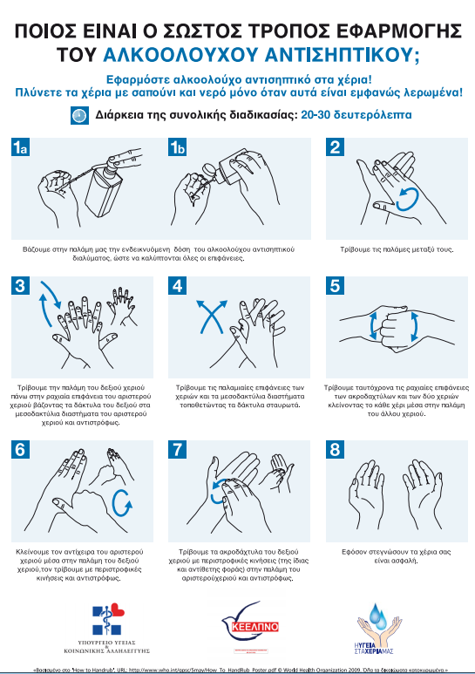
Θυμήσου να πλένεις τα χέρια σου:
- Πριν το φαγητό
- Μετά το άγγιγμα ζώων ή από τις ακαθαρσίες τους
- Μετά την τουαλέτα
- Μετά το παιχνίδι και την γυμναστική σε εξωτερικούς χώρους
- Μετά τον βήχα και το φτέρνισμα
- Αφότου αγγίξετε σκουπίδια
- Αφότου αγγίξετε κοινόχρηστους χώρους ή αντικείμενα
Τα μέσα που χρησιμοποιήθηκαν ήταν οπτικοακουστικό υλικό, εικόνες και συζήτηση.
Πλένετε τα χέρια σας διώξτε τα μικρόβια αν δεν θέλετε να αρρωστήσετε και να χαλάσει η ημέρα σας!
https://www.youtube.com/watch?v=2WsooFlS5Vk

Την επιμέλεια ανέλαβαν:
Η Γυμνάστρια Δέσποινα Μαλαματάρη και
η Νοσηλεύτρια Σοφία Δημητροπούλου

